学生课外学分申报操作说明
1.进入课外学分报名菜单
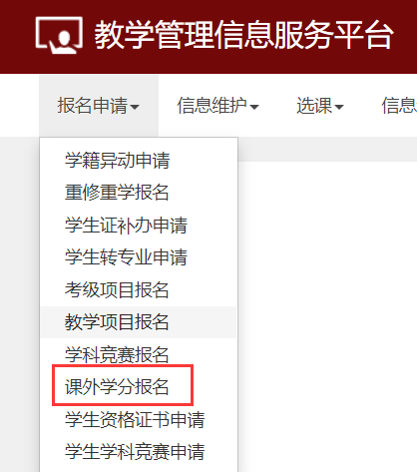
2.选择对应的项目进行申请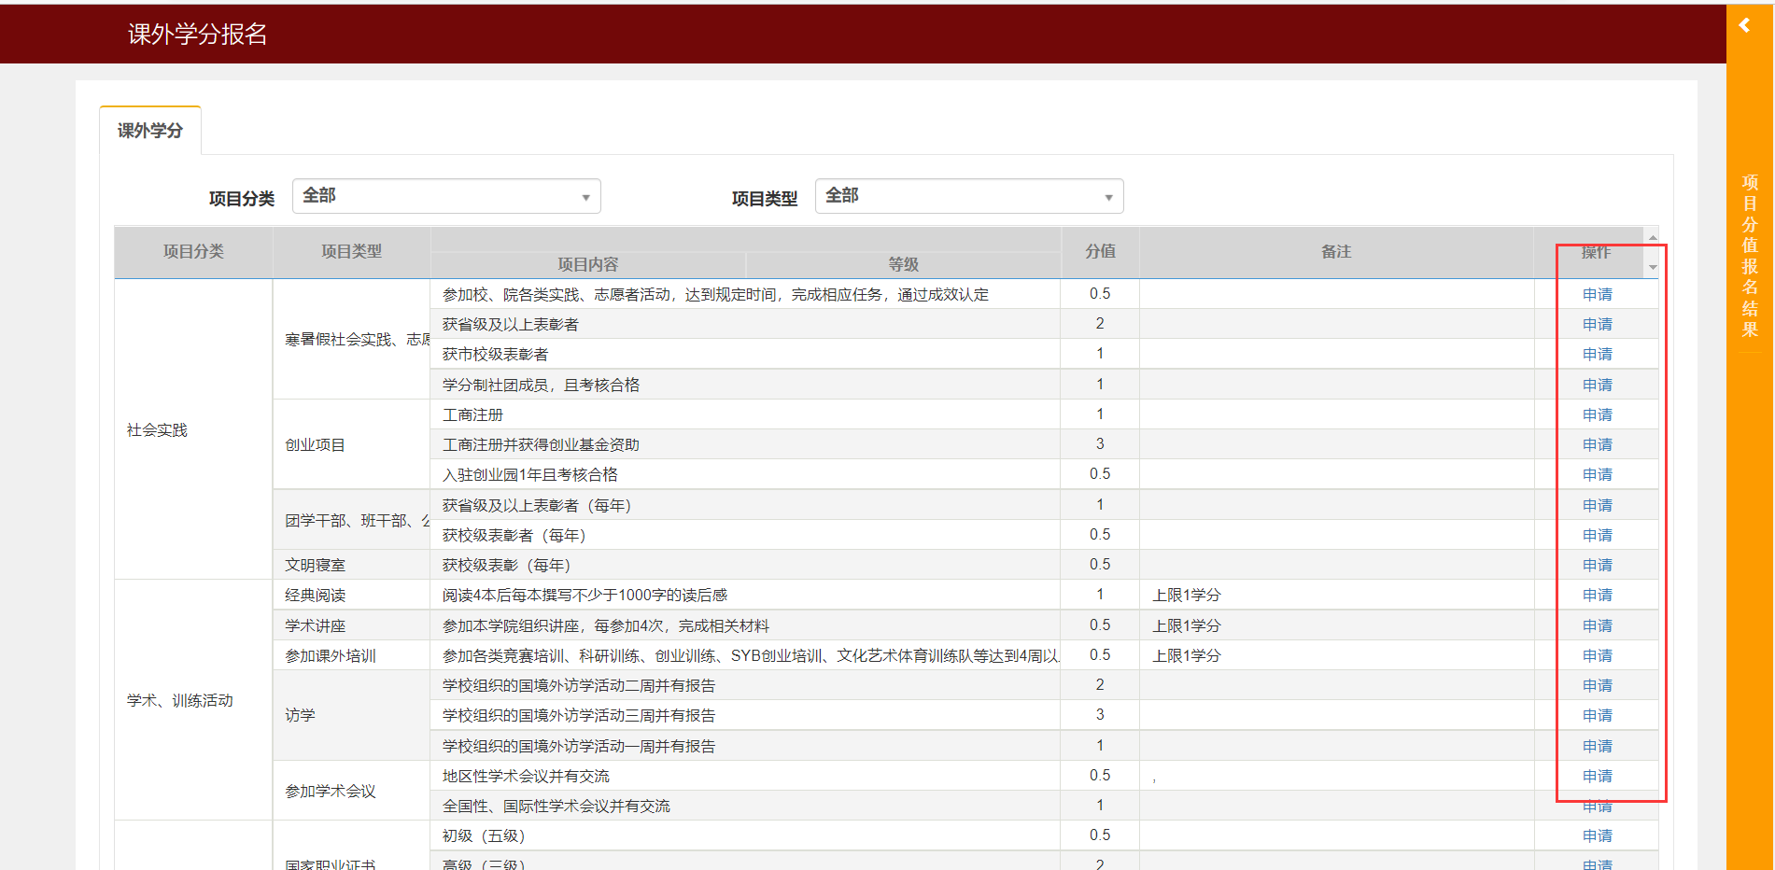

3.填写申报项目、获奖日期并上传附件
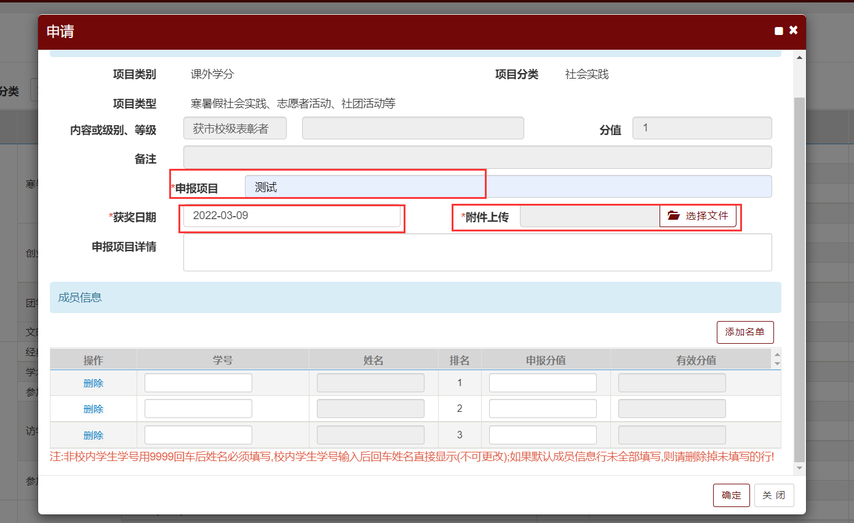

4.填好后，确定提交成功，等待学院审核，右边可以查看报名情况。
